Програма боротьби з гіпертензіями в Україні
http://www.ukrcardio.org/journal.php/article/539
12.2010
Implementation of the State programme of fight against arterial hypertension in Ukraine is analyzed as a result of 10-years-old supervision. A problem of arterial hypertension diseases is especially important for Ukraine, because it takes first place in a death rate of cardiovascular diseases and forms the background of development of many cardiovascular diseases and their complications, which are the most frequent reason of death. It is shown that implementation of the prevention programme, directed at fight against different risk factors of arterial hypertension is the real mechanism of working out global problems in the field of health saving and improvement. Real efficacy of the state programme is indicated, as well as the necessity to continue the developed measures during the next years.
Виконання Державної програми боротьби з гіпертензіями в Україні
В.М. Коваленко, В.М. Корнацький
Національний науковий центр «Інститут кардіології ім. акад. М.Д. Стражеска» АМН України, м. Київ
КлючовІ слова: хвороби системи кровообігу, поширеність, Державна програма боротьби з гіпертензіями
Основними медико-соціальними проблемами здоров’я народу України на сучасному етапі є зростання захворюваності та поширеності найбільш соціально значущих хвороб системи кровообігу (ХСК): атеросклерозу, артеріальної гіпертензії (АГ), ішемічної хвороби серця (ІХС), спричинена ними первинна інвалідизація високого рівня, а також значна смертність, особливо осіб працездатного віку, призводить до зменшення тривалості життя громадян.
ХСК охоплено близько 24,3 млн осіб, тобто понад 53 % населення, із них працездатного віку 9,3 млн осіб. Найбільш поширена АГ – 11,7 млн осіб, серед них працездатного віку – 5,0 млн. Зареєстровано 8,5 млн випадків ІХС (серед працездатних – 2,5 млн); понад 50 тис. – інфаркту міокарда, 100 тис. – інсультів. Причиною розвитку тяжких ускладнень, а також смертності є сукупність різних факторів ризику.
Дослідження встановили високу поширеність у популяції таких факторів серцево-судинного ризику, як АГ (56,9 %), дисліпідемії (50,6 %), підвищений індекс маси тіла (44,1 %), різноманітні порушення обміну речовин, у тому числі цукровий діабет (4 %). Клінічна практика показала, що найбільше значення є поєднання декількох факторів ризику.
За останні п’ять років поширеність ХСК серед дорослого населення зросла на 1,9 млн осіб (на 5,1 %), а захворюваність зменшилася на 121 000 осіб (-0,3 %). Найбільше зросла поширеність гіпертонічної хвороби (ГХ) (9,4 %) та ІХС (8,7 %), а інсультів – навпаки знизилася на 9,8 %, при цьому захворюваність на них зросла на 4,9 %. Серед серцево-судинних хвороб провідними є ГХ, ІХС та цереброваскулярна патологія, частка яких становить відповідно 46,2; 33,8; 12,5 % та 42,1; 28,1; 15,7 %.
Структура поширеності і захворюваності ХСК серед населення пенсійного віку така ж, як і серед дорослого населення, але спостерігають зростання питомої ваги ІХС та високу частку захворюваності на цереброваскулярну патологію. У людей похилого віку перебіг цих захворювань важчий, часто призводить до ускладнень і смерті, причому кожні наступні п’ять років життя смертність на 100 000 населення зростає у 2– 2,5 разу.
Особливо ХСК негативно впливають на здоров’я населення працездатного віку і є провідною причиною інвалідності і смертності. Усі показники рівня здоров’я є значними для цієї вікової групи. Так, питома вага хворих працездатного віку у поширеності та захворюваності на ХСК становить відповідно 36,6 та 50,2 %, ГХ – 43,0 та 57,2 %, ІХС – 29,7 та 45,6%, цереброваскулярні хвороби (ЦВХ) – 21,6 та 33,4 %, інфаркт міокарда – 32,0 %. На кожні 100 000 осіб працездатного віку у 2008 р. вперше виявлено 1 244 065 випадків ХСК, що на 2,3 % більше, ніж у 2005 р. Поширеність ХСК за цей період зросла на 10 %. Найбільшу питому вагу має ГХ (53,8 % у поширеності та 46,5 % у захворюваності).
Незважаючи на поширеність ГХ, за останні роки відзначають зниження первинної інвалідності від цієї патології, що свідчить про дієвість заходів Державної програми боротьби із гіпертензіями в Україні.
На сьогодні про АГ можна говорити як про неінфекційну епідемію, що охопила у ХХ ст. країни всієї планети. Приблизно третина всього дорослого населення світу страждає від підвищеного артеріального тиску. Ця проблема посідає перше місце за внеском у смертність від серцево-судинних захворювань та формує основу для розвитку багатьох ХСК і ускладнень, які і є найбільш частою причиною смерті.
За результатами досліджень учених Міжнародного товариства з вивчення АГ, близько 54 % всіх інсультів, 47 % випадків ІХС і 25 % інших серцево-судинних захворювань зумовлені наявністю АГ. У поєднанні з такими поширеними факторами ризику, як дисліпідемія, надлишкова маса тіла, куріння і гіподинамія, АГ є причиною не менше 70–75 % усіх інсультів і 80–90 % випадків ІХС. У наш час близько 8 млн смертей асоційовано з АГ.
АГ найбільш поширена у старших вікових групах, і більшість «гіпертоніків» – люди похилого віку. В епідеміологічному дослідженні, дані якого опубліковані в журналі «The Lancet», показано, що з кожним десятиліттям життя поширеність АГ збільшується приблизно на 10 %, досягаючи максимуму (75 %) в осіб віком більше 70 років. При поєднанні АГ та ІХС, яке спостерігають більш ніж у 60 % пацієнтів, значно зростає ризик таких небезпечних для життя ускладнень, як інфаркт міокарда, інсульт, серцева недостатність. У 2008 р. зареєстровано всього 6 648 820 осіб пенсійного віку з ГХ (всі форми). Цей показник становить 59 867,6 на 100 000 населення. Серед населення працездатного віку хворіють 5 021 591 (17 924,4 на 100 000 населення). Таким чином, у молодому віці поширеність АГ нижча, але чим раніше вона розвивається, тим суттєвіше впливає на тривалість життя, зменшуючи його. Відомо, що очікувана тривалість життя чоловіка, у якого у віці 35 років рівень артеріального тиску становить 120/80 мм рт. ст., – 76 років, у той час як при рівні артеріального тиску 150/100 мм рт. ст. – лише 55 років (за відсутності лікування).
Враховуючи поширеність АГ, вплив на працездатність і якість життя пацієнтів, проведення адекватної антигіпертензивної терапії розглядають як пріоритетний напрямок первинної профілактики серцево-судинних ускладнень. За прогнозом спеціалістів, кількість хворих на АГ буде постійно збільшуватися і до 2025 р. у розвинених країнах досягне 413 млн, а в тих, що розвиваються, – 1,5 млрд осіб.
Поширеність АГ серед дорослого населення країн СНД становить близько 40 %, в Україні таких хворих приблизно 23 %. При цьому про наявність підвищеного артеріального тиску знають близько 77 % пацієнтів (67,8 % сільських і 80,8 міських жителів). З них лише 59 % чоловіків і 74,1 % жінок та 38,3 % сільських і 48,4 % міських жителів приймають антигіпертензивні препарати. Причому лише 9,4 % чоловіків і 13,7 % жінок та 8,1 % сільських і 18,7 % міських мешканців підтримують цільові рівні артеріального тиску.
Завдяки реалізації Державної програми боротьби із гіпертензіями вдалося досягти позитивної динаміки. Зростання показника поширеності АГ свідчить про краще виявлення цього захворювання та помітне зниження кількості випадків інсульту і смерті від нього, хоча рівень смертності від ХСК майже на 90 % визначається ІХС та ЦВХ, основною причиною яких є АГ. Поширеність ХСК, асоційованих з АГ, серед дорослого населення і працездатних у 2008 р. наведена у табл. 1.
Таблиця 1. Поширеність хвороб системи кровообігу, асоційованих з АГ, у 2008 р.
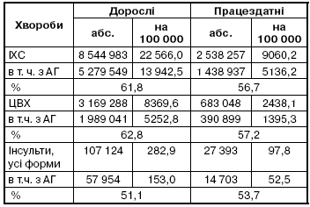
У 2008 р. серед сільських мешканців України, хворих на АГ (всі форми), було зареєстровано 3 513 342 особи (29 867,6 на 100 000 населення); тих, які звернулися вперше, – 307 087 осіб (2610,6), що становить відповідно 46,2 та 40,9 % в структурі ХСК.
Поширеність АГ серед дорослих за останні п’ять років зросла на 970 325 осіб, тобто на 9,4 %. Щорічно виявляють більше 1 млн нових випадків захворювань. Показник захворюваності по Україні становить 2666,1 на 100 000 населення. Найкраще виявлення цієї патології спостерігається в Харківській (4723,4), Закарпатській (3997,1) та Львівській (3216,6) областях.
Показник смертності на 100 000 населення перевищує середній по Україні (1,4) у 5 разів у Вінницькій області (7,0); майже у 3 рази в Дніпропетровській та Київській областях, у Полтавській та Рівненській областях смертність від зазначеної патології не зареєстрована (табл. 2).
Таблиця 2. Показники ураження дорослого населення гіпертонічною хворобою (усі форми) в регіонах України
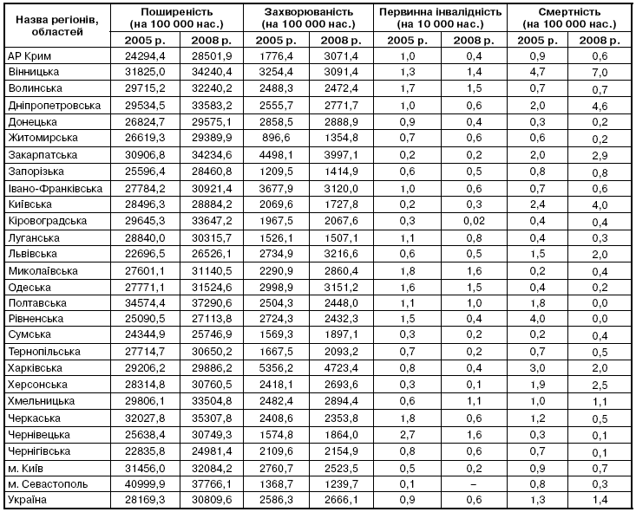
Аналогічну ситуацію спостерігають серед населення працездатного віку. Про якісне проведення диспансерного обліку свідчать показники первинного виходу на інвалідність та смертності: якщо у Закарпатській області обсяг диспансерного спостереження вищий (22 660,5 на 100 000 населення), то зазначені показники нижчі. В Київській області обсяг диспансерного нагляду у 1,5 разу менший, ніж середній по Україні, а показники смертності та інвалідності більші (табл. 3).
Таблиця 3. Показники здоров’я населення працездатного віку в Україні (ГХ, усі форми)
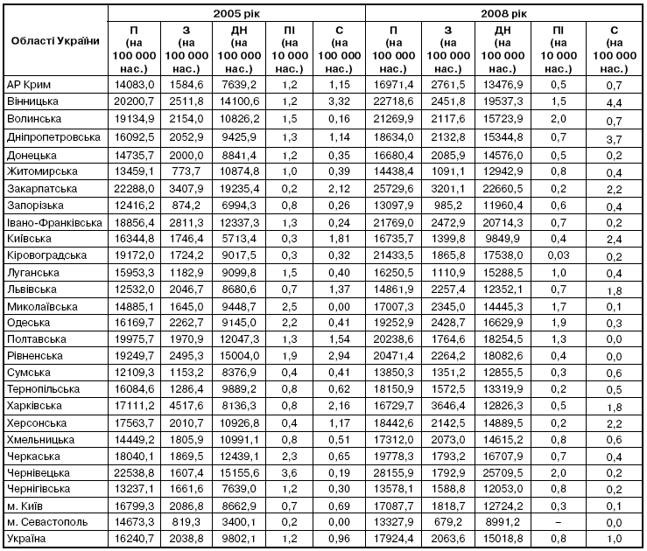
Примітка. П – поширеність; З – захворюваність; ДН – диспансерний нагляд; ПІ – первинна інвалідність; С – смертність.
Взаємозв’язок між рівнем артеріального тиску і ризиком розвитку серцево-судинних захворювань неперервний, прямий, постійний і не залежить від інших факторів ризику. Підвищений артеріальний тиск є фактором ризику розвитку ІХС, інсульту, хронічної серцевої недостатності. Зокрема, якщо ризик смерті у чоловіків з рівнем систолічного артеріального тиску менше 115 мм рт. ст. взяти за одиницю, то при рівні цього показника більше 160 мм рт. ст. ризик смерті від ІХС збільшується у 4 рази, а від інсульту – майже у 9 разів. За даними проспективних досліджень, внесок АГ у смертність осіб середнього віку від ХСК становить 40 %. Чоловіки і жінки, які мають систолічний артеріальний тиск 180 мм рт. ст. і більше, живуть на 10 років менше порівняно з тими, які мають величину цього показника менше 120 мм рт. ст. Шляхом активного виявлення і регулярного лікування пацієнтів з АГ можна на 40–50 % знизити смертність від інсульту і на 15–20 % від ІХС. Таким чином, при ефективному лікуванні АГ можна було б теоретично подовжити приблизно третину життів чоловіків і жінок.
Звертаємо увагу, що оскільки АГ найбільш поширена у старших вікових групах, то показники поширеності і захворюваності на ІХС з ГХ у цій віковій групі значно вищі (відповідно у 2,5 і 1,9 разу, ніж у групі «Дорослі», та у 6,7 і 3,3 разу, ніж у групі «Працездатні»). Області та регіони, в яких велика частка населення похилого віку, є значно вищі, ніж середні по Україні, показники поширеності ІХС з ГХ серед дорослих, сільського населення та осіб пенсійного віку (м. Київ, м. Севастополь, Київська, Кіровоградська та Луганська області).
Доведено, що ГХ впливає на захворюваність на ЦВХ, оскільки у структурі усіх ЦВХ поширеність ЦВХ з ГХ серед дорослого населення становить 62,8 %, серед осіб працездатного віку – 57,2 %. Населення старшої вікової групи хворіє на цю недугу значно частіше. Зокрема, поширеність і захворюваність на ЦВХ з ГХ в осіб пенсійного віку відповідно у 2,7 і 2,3 разу перевищує таку серед дорослих. Питома вага поширеності і захворюваності працездатного населення з ЦВХ, поєднаними з ГХ, становить відповідно 26,6 та 43,5 % у структурі усіх хворих на цю недугу.
Аналогічний внесок ГХ у виникнення інсульту. Поширеність інсультів з ГХ і захворюваність на них серед дорослих становила 54,1 % у структурі інсультів усіх форм (у працездатних – 53,7 %). Серед населення старшої вікової групи ця недуга зустрічається значно частіше, ніж серед усіх дорослих, – у 2,5 разу. Питома вага інсультів з гіпертонією серед працездатних становить 34,3 % у структурі всіх хворих на цю патологію.
У структурі гострого порушення мозкового кровообігу сьогодні лідирує ішемічний інсульт (64,2 %), а частка геморагічного інсульту за останні роки зменшується, що пояснюється успіхами в лікуванні АГ – основного фактора ризику розвитку внутрішньомозкових крововиливів та цукрового діабету, який спричиняє «малий геморагічний інсульт», особливо серед населення працездатного віку.
При нормалізації артеріального тиску знижується ризик розвитку фатального і нефатального мозкового інсульту на 42 %, серцево-судинних ускладнень – на 14 %, смертність від серцево-судинних уражень – на 21 % і смертність від усіх причин – на 14 %. Дані сучасних досліджень показали, що активне залучення пацієнтів до регулярного лікування і контролю артеріального тиску приводить до зниження смертності від інсульту головного мозку на 48 %. За адекватного контролю артеріального тиску відзначають зниження частоти виникнення повторних інсультів на 28 %. На жаль, адекватний контроль АГ зареєстровано лише у 9,4 % чоловіків і 13 % жінок.
Серед причин низького рівня застосування антигіпертензивної терапії пацієнтами з високим ризиком можна виділити такі:
- велика кількість призначених препаратів (55,1 %);
- неефективність контролю артеріального тиску (30,8 %);
- висока ймовірність розвитку або наявність побічних ефектів (29,7 %);
- відсутність симптомів підвищення артеріального тиску (24,7 %);
- недостатня поінформованість хворих про необхідність постійного прийому препаратів (16,6 %) та висока вартість препаратів (4,2 %).
Необхідно підкреслити надзвичайну важливість не тільки лікування АГ, а й її первинної профілактики, що включає навчання як лікарів, так і громадян правильно вимірювати артеріальний тиск та знати основи лікування. Крім того, необхідно забезпечити населення доступними сучасними ліками й апаратами для вимірювання артеріального тиску.
Оскільки АГ – захворювання масове, то і стратегія боротьби з ним повинна теж бути масовою: зниження в популяції рівня артеріального тиску на 10 % приведе до зменшення смертності від серцево-судинних захворювань на 45 %.
Довгий час рекомендації з гіпертензії були спрямовані тільки на визначення рівнів артеріального тиску, а також на необхідність медикаментозного лікування і вибір терапії. Згідно із сучасними рекомендаціями Європейського товариства гіпертензії і Європейського товариства кардіологів, діагностика і лікування АГ повинні визначатися з позиції сумарного ризику.
Численні епідеміологічні дослідження показали, що лише незначна частина пацієнтів з гіпертензією мають тільки підвищений артеріальний тиск. У більшості наявні додаткові фактори ризику розвитку ХСК. Гіпертензія метаболічно пов’язана з дисліпідемією, порушенням толерантності до глюкози, абдомінальним ожирінням, гіперінсулінемією і гіперурикемією.
Близько 63 % випадків ІХС реєструють у чоловіків-гіпертоніків при поєднанні двох або більше додаткових факторів ризику.
Ці дані були взяті до уваги в рекомендаціях з профілактики ХСК у клінічній практиці: інтенсивність втручання при формуванні профілактичного і терапевтичного підходу повинна визначатися сумарним серцево-судинним ризиком.
У 2007 р. Європейське товариство гіпертензії і Європейське товариство кардіологів удосконалили й обновили рекомендації щодо ведення пацієнтів з АГ. Підкреслюється рекомендаційний (а не нормативний) характер розробок, їх освітня функція, а також різний рівень доведеності окремих положень, зумовлених включенням даних рандомізованих і обсерваційних досліджень, метааналізів, критичних оглядів, а також думок експертів.
Відзначено, що, крім ступеня АГ, у всіх гіпертензивних пацієнтів повинен оцінюватися загальний кардіоваскулярний ризик, а вже він визначає лікувальну тактику – початок фармакотерапії, пороговий і цільовий артеріальний тиск, застосування комбінованої терапії, необхідність використання статинів тощо. При цьому рекомендують просту у використанні класифікацію загального кардіоваскулярного ризику: низький, помірний, високий і дуже високий додатковий. Це дозволяє охопити категорію хворих з відносно невисоким і навіть нормальним АТ.
До факторів, найбільш значущих при стратифікації ризику у гіпертензивних пацієнтів, належать: демографічні, антропометричні, анамнестичні (сімейний анамнез, перенесені захворювання, куріння), а також показники артеріального тиску, вміст глюкози і ліпідів у крові, ступінь ураження органів-мішеней, наявність цукрового діабету та інших асоційованих клінічних станів.
Таким чином, 10-річний досвід виконання Державної програми боротьби з гіпертензіями в Україні показав її реальну ефективність та необхідність продовження розроблених заходів.

Література
- Корнацький В.М. Проблеми здоров’я та подовження тривалості життя населення України // Укр. мед. часопис. – 2008. – № 5. – С. 83-87.
- Медико-соціальні аспекти хвороб системи кровообігу: Аналітично-статистичний посібник / За ред. В. М. Коваленка, В.М. Корнацького. – К.: Медінформ, 2009. – 146 с.
- Рекомендації Української асоціації кардіологів з профілактики та лікування артеріальної гіпертензії. Посібник до Національної програми профілактики і лікування артеріальної гіпертензії. – 4-те вид. – К.: ПП ВМБ, 2008. – 80 с.
- Хвороби системи кровообігу: динаміка та аналіз. Аналітично-статистичний посібник / За ред. В.М. Коваленка. – К.: ЛІНО, 2008. – 111 с.

